**2013年长沙市初中毕业学业水平考试试卷**

**生 物**

注意事项：

1、答题前，请考生先将自己的姓名、学科网(www.zxxk.com)--教育资源门户，提供试卷、教案、课件、论文、素材及各类教学资源下载，还有大量而丰富的教学相关资讯！准考证号填写清楚，并认真核对条形码上的姓名、

准考证号、考室和座位号；

2、必须在答题卡上答题，在草稿纸、试题卷上答题无效；

3、答题时，请考生注意各大题题号后面的答题提示；

4、请勿折叠答题卡，保持字体工整、笔迹清晰、卡面清洁;

5、答题卡上不得使用涂改液、涂改胶和贴纸；

6、本学科试卷共四道大题,考试时量60分钟，满分100分。

一、单项选择题（每小题2分，共50分）

1．爱护花草树木是每个人的责任和义务。树木属于生态系统中的

A．非生物部分 B．生产者

C．消费者 D．分解者

2．芦山地震导致部分地区山体滑坡，许多动植物被掩埋死亡。这一事例说明

A．生物适应环境 B．生物影响环境

C．环境影响生物 D．环境适应生物

3．某同学用放大5倍目镜与10倍物镜组合观察到了一只清晰的草履虫，这时显微镜的放大倍数是

A．5倍 B．10倍 C．50倍 D．15倍

4．有人将100粒黄豆均分为两组，一组在黑暗条件下培养，一组在有光条件下培养，其他条件相同且适宜，结果都正常萌发，说明黄豆萌发的必需条件不包括

A．充足的阳光 B．一定的水分

C．适宜的温度 D．种子是活的

5．下列有关呼吸作用的叙述不正确的是

A．呼吸作用分解有机物 B．呼吸作用合成有机物

C．呼吸作用一般生成二氧化碳 D．呼吸作用释放能量

6．学习了根的相关知识后，你认为下列说法不正确的是

A．根尖的成熟区能吸收水和无机盐 B．根尖的分生区细胞能分裂

C．根的导管能运输有机物 D．移栽植物要注意保护幼根和根毛

7．常听小朋友说“我是从妈妈学科网(www.zxxk.com)--教育资源门户，提供试卷、教案、课件、论文、素材及各类教学资源下载，还有大量而丰富的教学相关资讯！的肚子里生出来的”。胎儿孕育的场所是

A．输卵管 B．子宫 C．胎盘 D．卵巢

8．矿工被困井下，学科网(www.zxxk.com)--教育资源门户，提供试卷、教案、课件、论文、素材及各类教学资源下载，还有大量而丰富的教学相关资讯！下列物质中对其维持生命很重要，但又不能提供能量的是

A．水 B．糖类 C．脂肪 D．蛋白质

9．“吃饱了”一般是指人体消化道的哪个器官中有较多的食物

A．食道 B．胃 C．大肠 D．口腔

10．湖南卫视热播节目“中国最强音”很受青少年喜欢。下列器官不会直接影响歌手发声的是

A．鼻 B．喉 C．肺 D．食道

11．糖尿病人的尿液中一般不会含有

A．血细胞 B．葡萄糖

C．无机盐 D．尿素

12．某人煤气中毒，从肺吸入的一氧化碳会首先进入心脏的

A．左心房 B．左心室

C．右心房 D．右心室

13．听到班长喊“起立”，同学们立刻站起来。这种反应属于

A．复杂反射 B．简单反射

C．激素调节 D．反射弧

14．为了预防近视，下列做法错误的是

A．认真做眼保健操 B．下课后到室外远眺几分钟

C．读写姿势要正确 D．边走路边看书

15．下列动物行为属于学习行为的是

A．亲鸟喂食 B．青蛙抱对

C．蜜蜂采蜜 D．公鸡绕道取食

16．很多长沙人爱吃“酸辣米粉”，其中的酸菜制作需要利用哪种微生物

A．酵母菌 B．乳酸菌 C．青霉 D．枯草杆菌

17．研究人员将胡萝卜素基因转移到水稻细胞内，生产出了“黄金大米”，这种生物技术属于

A．仿生 B．嫁接 C．转基因 D．发酵

18．生物多样性是我们赖以生存和发展的基础，生物多样性的内涵不包括

A．基因的多样性 B．生物种类的多样性

C．生态系统的多样性 D．环境的多样性

19．受精的鸡卵中，将来可以发育成雏鸡的是

A．卵黄 B．卵白 C．卵壳 D．胚盘

20．下列对生物进化总体趋势的描述不正确的是

A．由复杂到简单 B．由简单到复杂

C．由水生到陆生 D．由低等到高等

21．感染H7N9病毒的人属于传染病流行三个基本环节中的

A．传染源 B．传播途径

C．病原体 D．易感人群

22．注射某种疫苗使人体获得的免疫属于

A．非特异性免疫 B．抗体

C．淋巴细胞 D．特异性免疫

23．某同学在一次运动会上摔倒，导致前臂骨折，对其进行急救时不需要

A．拨打120 B．联系家长，告知病情

C．尽快到医院就诊 D．进行胸外心脏挤压

24．下列做法属于健康生活方式的是

A．中餐学科网(www.zxxk.com)--教育资源门户，提供试卷、教案、课件、论文、素材及各类教学资源下载，还有大量而丰富的教学相关资讯！经常吃方便面学科网(www.zxxk.com)--教育资源门户，提供试卷、教案、课件、论文、素材及各类教学资源下载，还有大量而丰富的教学相关资讯！ B．经常在路边摊买油炸食品吃

C．每天锻炼一小时 D．经常长时间上网

25．中学生的下列做法不符合建设资源节约、环境友好型社会的是

A．饭菜吃多少买多少，不浪费 B．不乱扔垃圾，爱护环境卫生

C．吃饭常用一次性餐具 D．保护鸟类等野生动物

二、识图作答题（每小题5分，共15分）

26．下图为神经细胞和噬菌体病毒的结构模式图。

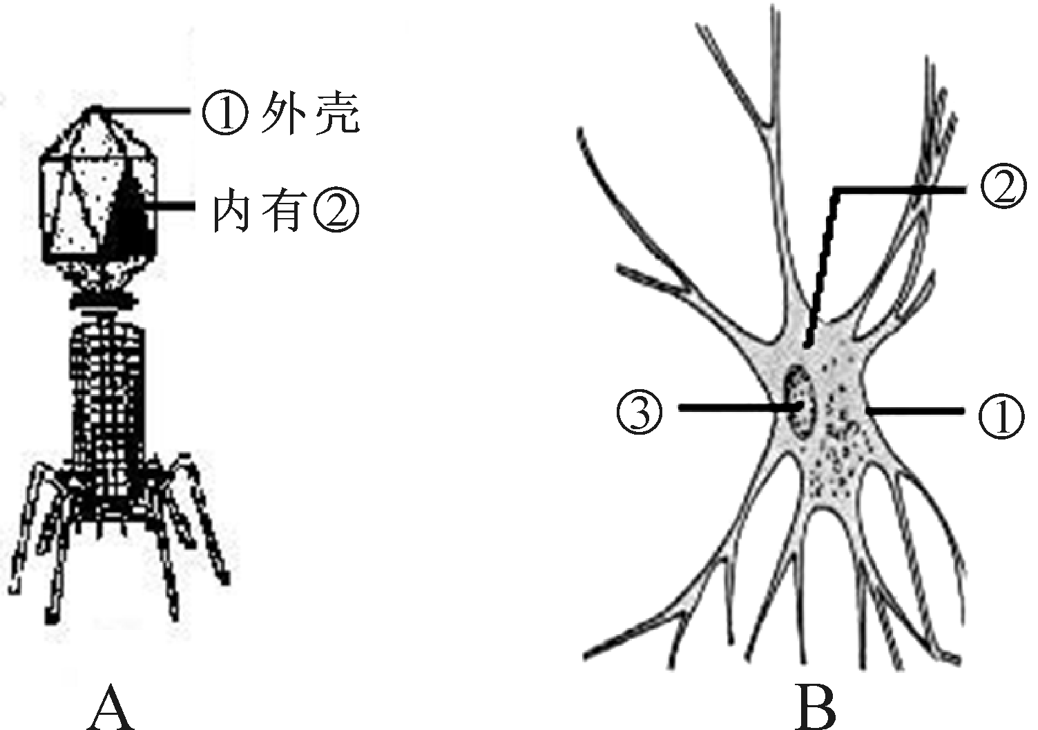

A

B

（1）无细胞结构的是 （填“A”或“B”）图，它由标号①所示的 外壳

和②所示的遗传物质构成。

（2）与洋学科网(www.zxxk.com)--教育资源门户，提供试卷、教案、课件、论文、素材及各类教学资源下载，还有大量而丰富的教学相关资讯！葱鳞片叶表皮细胞相比，神经细胞没有起支持和保护作用的 和大

的 等结构。

（3）B图中与A图标号②所示结构功能类似的是标号 所示结构。

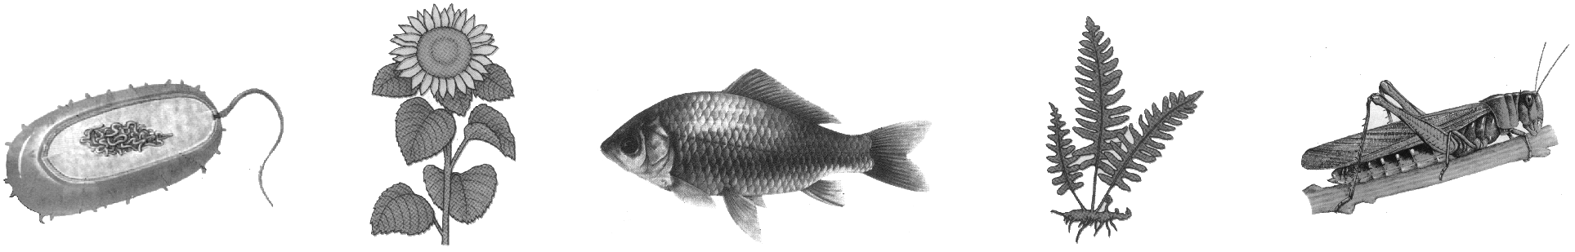27．下图为五种生物的形态图。

学科网(www.zxxk.com)--教育资源门户，提供试卷、教案、课件、论文、素材及各类教学资源下载，还有大量而丰富的教学相关资讯！

A．细菌 B．向日葵 C．鲫鱼 D．肾蕨 　E．蝗虫

（1）图中B和 所示生物能进行光合作用，图中 所示生物体内有脊柱，图中 所示生物为单细胞生物。

（2）E蝗虫体表有 ，可防止水分散失；B向日葵能依靠种子繁殖，这

些生物都适于生活在 环境。

28．下图为桃花的部分结构及传粉受精后的变化概念图，请写出各序号所代表的结构名

称或变化。

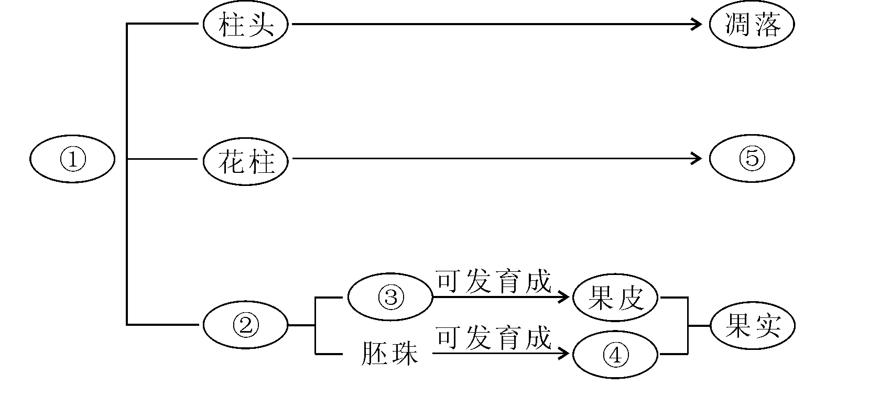

① ② ③ ④ ⑤

三、实验题（每学科网(www.zxxk.com)--教育资源门户，提供试卷、教案、课件、论文、素材及各类教学资源下载，还有大量而丰富的教学相关资讯！小题5分，共15分）

29．植物吸收各种颜色的光进行光合学科网(www.zxxk.com)--教育资源门户，提供试卷、教案、课件、论文、素材及各类教学资源下载，还有大量而丰富的教学相关资讯！作用的效率不同。有人把等量的紫罗兰叶分别放在封闭的、大小相同的1号和2号容器中，并将它们置于相同强度不同颜色的光照下，8h（小时）后分别对容器中的氧气进行检测，得到如下实验数据：

|  |  |  |  |  |
| --- | --- | --- | --- | --- |
| 容器 | 植物 | 光的颜色学科网(www.zxxk.com)--教育资源门户，提供试卷、教案、课件、论文、素材及各类教学资源下载，还有大量而丰富的教学相关资讯！ | 温度（℃） | 氧气增加量（mL） |
| 1 | 紫罗兰 | 红 | 22 | 80 |
| 2 | 紫罗兰 | 黄 | 22 | －10 |

（1）该实验的变量是 。实验过程中要保持容器大小、温度等条件相同的目的是 对实验结果的影响。

（2）由表中数据可知， 光条件下，紫罗兰光合作用更强。2号容器中，氧气不增反降的原因是在黄光条件下，紫罗兰 。（2分）

30．遗传学家孟德尔在做高茎豌豆和矮茎豌豆的杂交实验中，把杂种高茎豌豆的种子种下去，结果发现长成的植株有高有矮，不过矮的要少得多。某班50位同学，每人准备一枚1元的硬币，两人为一组通过抛掷硬币的方法模拟这一过程。

（1）若1元硬币的正面代表控制高茎的基因A，则其反面代表控制矮茎的基因 。

同组两名同学同时向空中抛掷硬币，统计硬币落地时，朝上一面的组合。若两枚硬币都是正面朝上，代表豌豆表现出的性状是 学科网(www.zxxk.com)--教育资源门户，提供试卷、教案、课件、论文、素材及各类教学资源下载，还有大量而丰富的教学相关资讯！ ；若两枚硬币都是反面朝上，代表豌豆的基因组成为 。

（2）全班多次抛掷实验后统计两枚硬币都是正面朝上的可能性接近 。

（3）某组同学做了2次实验后，就得出实验结论。这种做法是否可取？ 。

31．某研究小组对一数千人学校的学生进行校园环境满意度的调查。其中对校园绿化质量和空气质量调查问卷结果用多种方式统计如下：

|  |  |  |  |  |
| --- | --- | --- | --- | --- |
| 调查项目  满意程度 | 绿化质量 | | 空气质量 | |
| 人数（人） | 比例（%） | 人数（人） | 比例（%） |
| 很满意 | 112 | 74.7 | 58 | 38.7 |
| 满意 | 32 | 21.3 | 72 | 48.0 |
| 不满意 | 6 | 4.0 | 20 | 13.3 |

（1）该研究小组采用的是 （填“抽样调查法”或“普查法”）。调查表明学

生对绿化质量的满意率达到了 %， （填“高”或“低”或“等”）

于对空气质量的满意率。

（2）图一中纵坐标*y*代表 。

（3）请在图二中按图示要求补充完善学生对空气质量的问卷调查结果。

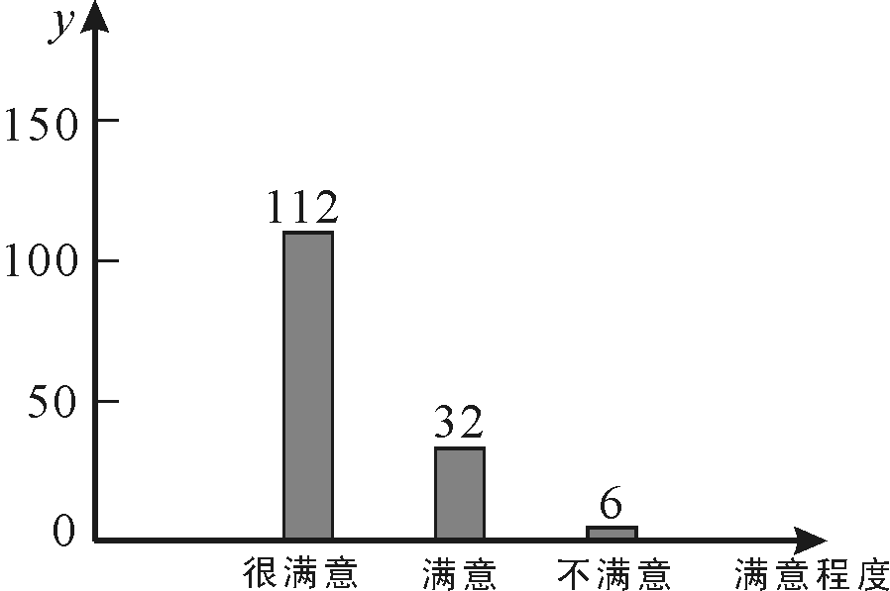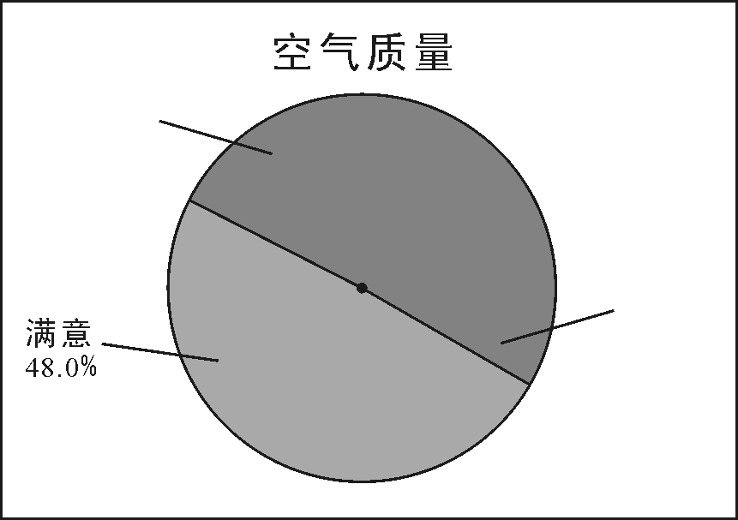

图一 图二

四、分析说明题（每小题5分，共20分）

32．前不久，新闻媒体报道了受重金属污染的“镉米”事件。请分析回答下列问题：

（1）水稻种子具有 片子叶。大米的主要成分是 ，该成分在水稻叶肉细胞的 这一能量转换器中合成。

（2）在农田长期受镉污染时,水稻→昆虫→鸟这一食物链的消费者中 的体内镉污染相对较轻。经常吃“镉米”对人体的健康有 。

33．为探究某种物质对动物生活的影响，某同学将6条大小和活力相似的小鲫鱼随机均分到大小相同的A、B两个鱼缸中，分别加入1000毫升河水。先测出A、B两缸中小鲫鱼的呼吸频率即每分钟鳃盖开合的平均数，再向A缸中滴入10滴绿茶，同时向B缸中滴入10滴河水，一段时间后再分别观察记录小鲫鱼的呼吸频率。请回答：

（1）该同学研究的具体问题是 ？

设计A、B两组实验的目的是 。

（2）请你预计A缸中滴加绿茶前后小鲫鱼呼吸频率可能的变化结果。

①学科网(www.zxxk.com)--教育资源门户，提供试卷、教案、课件、论文、素材及各类教学资源下载，还有大量而丰富的教学相关资讯！ ；② 学科网(www.zxxk.com)--教育资源门户，提供试卷、教案、课件、论文、素材及各类教学资源下载，还有大量而丰富的教学相关资讯！ ；③ 。

34．不少学校校园中有一种植物叫小叶女贞，白蜡虫吸食其汁液，可导致小叶女贞全株

枯死。请分析回答：

（1）白蜡虫吸食小叶女贞汁液，导致植物缺乏 和 ，所以枯死。

（2）有人用大蒜汁和大蒜汁加煤油组合对白蜡虫若虫进行杀灭实验，结果如下表：

杀灭方法

|  |  |  |
| --- | --- | --- |
| 杀灭效果 | 单用大蒜汁 | 大蒜汁加煤油 |
| 第一只死亡时间（分钟） | 4 | 2 |
| 全部死亡时间（分钟） | 14 | 12 |
| 致死率（%） | 100 | 100 |

白蜡虫的发育方式为 发育。表中哪一种方法对其杀灭效果更好？ ，这种方法与使用普通农药杀虫剂相比有何好处？ 　 　 。

35．今年上半年，山东神农丹生姜事件再次敲响食品安全的警钟。无独有偶，有菜农在种土豆时，先在土壤中施加一定量的高毒杀虫剂呋喃丹，生产出呋喃丹土豆。现给你提供正常土豆和呋喃丹土豆、生长发育状况相近的小白鼠若干，请设计实验探究呋喃丹土豆对人的健康是否产生影响。

（1）将小白鼠 分为A、B两组，A组每天饲喂一定量的正常土豆饲料，B组每天饲喂 量的 学科网(www.zxxk.com)--教育资源门户，提供试卷、教案、课件、论文、素材及各类教学资源下载，还有大量而丰富的教学相关资讯！饲料，其他喂养条件都相同且适宜。

（2）长时间观察记录学科网(www.zxxk.com)--教育资源门户，提供试卷、教案、课件、论文、素材及各类教学资源下载，还有大量而丰富的教学相关资讯！两组小白鼠的生活状况。若两组小白鼠各方面均正常，则探究结论为呋喃丹土豆对 ；若B组小白鼠异常或病变率显著高于A组，则探究结论为呋喃丹土豆对 。

**2013年长沙市初中毕业学业水平考试试卷**

**生 物（答卷）**

一、单项选择题（每小题2分，共50分）

|  |  |  |  |  |  |  |  |  |  |  |  |  |
| --- | --- | --- | --- | --- | --- | --- | --- | --- | --- | --- | --- | --- |
| **题号** | **1** | **2** | **3** | **4** | **5** | **6** | **7** | **8** | **9** | **10** | **11** | **12** |
| **答案** |  |  |  |  |  |  |  |  |  |  |  |  |
| **13** | **14** | **15** | **16** | **17** | **18** | **19** | **20** | **21** | **22** | **23** | **24** | **25** |
|  |  |  |  |  |  |  |  |  |  |  |  |  |

二、识图作答题（每小题5分，共15分）

26．（1） （2） （3）

27．（1） （2）

28．① ② ③ ④ ⑤

三、实验题（每小题5分，共15分）

29．（1）

（2）

30．（1）

（2）

（3）

31．（1）

（2）

（3）

四、分析说明题（每小题5分，共20分）

32．（1） （2）

33．（1）

（2）① ② ③

34．（1）

（2）

35．（1）

（2）

2013年长沙市初中毕业学业水平考试参考答案

生 物

1. 单项选择题（每小题2分，共50分）

1-5BCCAB 6-10CBABD 11-15AAADD 16-20BCDDA 21-25ADDCC

二、识图作答题（每小题5分，共15分）

26．（1）A 蛋白质 （2）细胞壁 液泡 （3）③

27．（1）D C A （2）外骨骼 陆地

28．① 雌蕊 ②子房 ③子房壁 ④种子 ⑤凋落

三、实验题（每小题5分，共15分）

29．（1）光的颜色 排除其他因素（或“保证单一变量”，合理即可）

（2）红 呼吸作用消耗的氧气（1分）多于光合作用生成的氧气（1分）（或“呼吸作用更强”等）

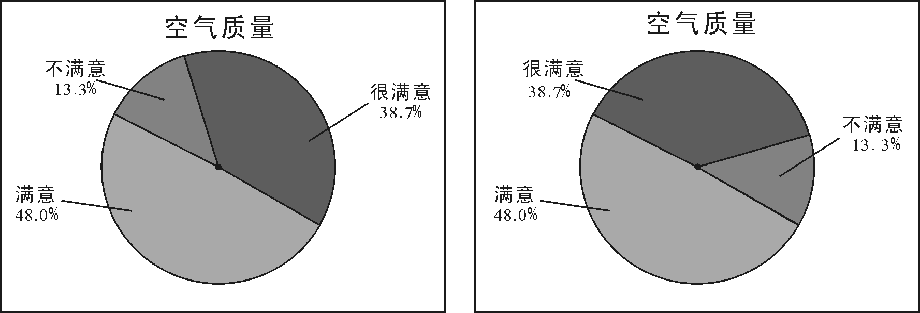30．（1）a 高茎 aa

（2）25％（或1/4）

（3）不可取

31．（1）抽样调查法 96 高

（2）学生人数

（3）右边两图任一均可

四、分析说明题（每小题5分，共20分）

32．（1）1（单） 淀粉（糖类） 叶绿体 （2）昆虫 危害（或“影响”或“坏处”）

33．（1）绿茶对小鲫鱼呼吸频率有影响吗 对照

（2）①加快 ②减慢 ③稳定不变（或“没有影响”）（ 意思相同即可，三个答案顺序可颠倒）

34．（1）水、无机盐（或“无机物”） 有机物（两个答案可颠倒，答全水、无机盐、有机物得2分，答对1-2项得1分，少答1项扣1分）

（2）变态 大蒜汁加煤油（或“第二种”） 对环境污染小（或“经济环保”等合理即可）

35．（1）均（或“平”或“等”） 等（或“同”） 呋喃丹土豆

（2）对人体健康无危害（“影响”） 对人体健康有危害（或“影响”）